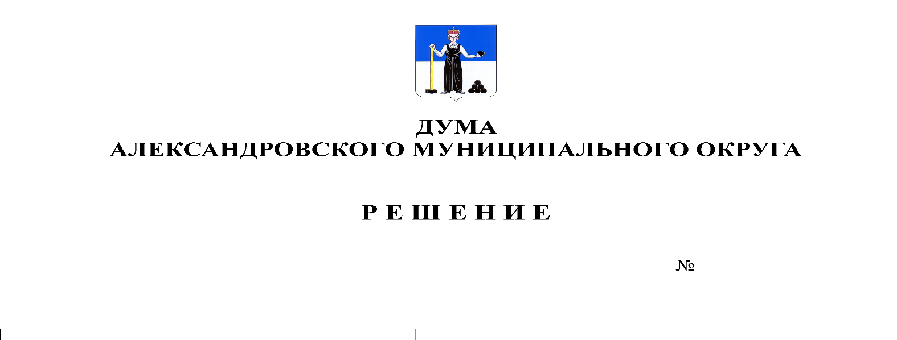
О ликвидации администрации Александровского муниципального района Пермского края и ее органов как юридических лиц
190
07.06.2021

На основании статьи 41 Федерального закона от 6 октября 2003 г. № 131-ФЗ «Об общих принципах организации местного самоуправления в Российской Федерации», статей 61-64 Гражданского кодекса Российской Федерации, частей 4, 5 статьи 4 Закона Пермского края от 27 мая 2019 г. № 395-ПК «Об образовании нового муниципального образования Александровский муниципальный округ Пермского края», в связи с прекращением полномочий администрации Александровского муниципального района Пермского края, Дума Александровского муниципального округа
решает:
1. Ликвидировать администрацию Александровского муниципального района Пермского края (ИНН 5910001284, ОГРН 1025901676404, адрес 618320, Пермский край, г.Александровск, ул.Ленина, 20а).
2. Ликвидировать Финансовое управление администрации Александровского муниципального района Пермского края (ИНН 5910001252, ОГРН 1025901676020, адрес 618320, Пермский край, г.Александровск, ул.Ленина, д.20, к.А).
3. Ликвидировать Управление образования администрации Александровского муниципального района Пермского края (ИНН 5910004824, ОГРН 1025901676536, адрес 618320, Пермский край, г.Александровск, ул.Ленина, 20, А).
4. Определить администрацию Александровского муниципального округа правопреемником Управления образования администрации Александровского муниципального района Пермского края в отношениях с органами государственной власти Российской Федерации, органами государственной власти Пермского края, органами местного самоуправления и должностными лицами местного самоуправления, физическими и юридическими лицами.
5. Утвердить прилагаемые:
5.1. Положение о ликвидационной комиссии местной администрации (органа местной администрации);
5.2. План мероприятий по ликвидации администрации Александровского муниципального района Пермского края, Финансового управления администрации Александровского муниципального района Пермского края, Управления образования администрации Александровского муниципального района Пермского края.
5.3. Составы ликвидационных комиссий администрации Александровского муниципального района Пермского края, Финансового управления администрации Александровского муниципального района Пермского края, Управления образования администрации Александровского муниципального района Пермского края.
6. Ликвидационным комиссиям осуществить в соответствии с законодательством Российской Федерации юридические и организационные мероприятия, связанные с ликвидацией администрации Александровского муниципального района Пермского края, Финансового управления администрации Александровского муниципального района Пермского края, Управления образования администрации Александровского муниципального района Пермского края, в порядке и сроки, установленные планом мероприятий по ликвидации.
7. Опубликовать настоящее решение в газете «Боевой путь» и разместить в сетевом издании Официальный сайт органа местного самоуправления «Александровский муниципальный район Пермского края» (www.aleksraion.ru).
8. Контроль за исполнением решения возложить на председателя Думы Александровского муниципального округа.
9. Настоящее решение вступает в силу с момента принятия и распространяется на правоотношения с 12 мая 2021 г.

Председатель Думы
Александровского муниципального округа Л.Н. Белецкая

Глава муниципального округа-
глава администрации
Александровского муниципального округа О.Э. Лаврова

